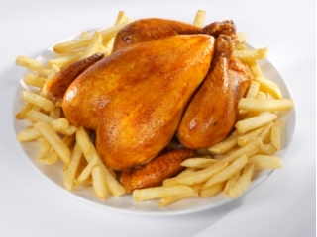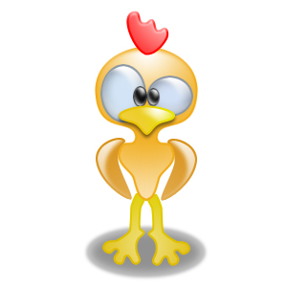12DIALOGUE 8 salut 6

- hej Jean-Luc ! Hur mår du ?
- Hej Boris, jag mår bra och du ?
- så där
- gillar du kyckling?
- 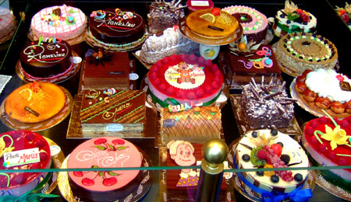nej, jag gillar inte kyckling och du?
- ja, jag älskar kyckling
- jag avskyr kyckling
- vad tycker du om?
- jag tycker om en stor köttbit
- är det gott?
- jag tycker mycket om kött
- titta en glass!
- var?
- till vänster
- 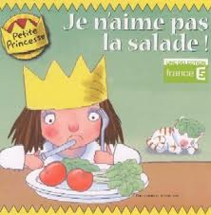vad är det?
- det är en glass
- jag tycker inte om glass
- vad tycker du om för efterrätt?
- jag gillar chokladmousse
- ja, det är gott
- på fredag är det fest (säg: fredag det är festen eller fredag finns det en fest)
- 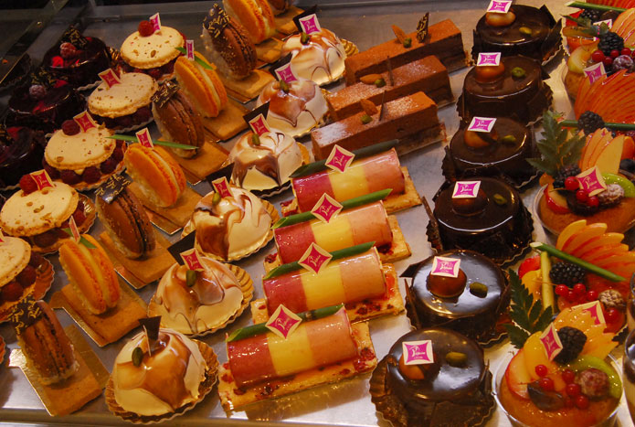ok, jag köper två kakor
- 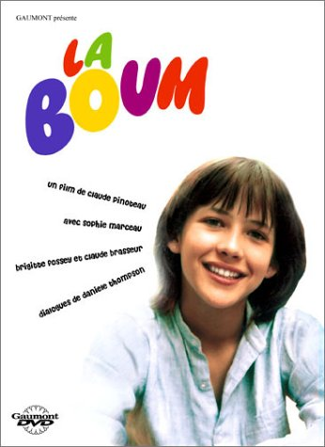till efterrätt?
- nej, till förrätt......
- ok
- gillar du det?
- ja, jag gillar kakor
- bra och till dricka?
- jag köper en kåla
- en kåla?
- ja, vad tycker du om för dricka?
- 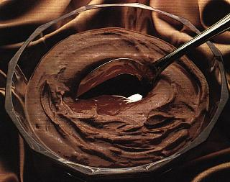jag vet inte
- 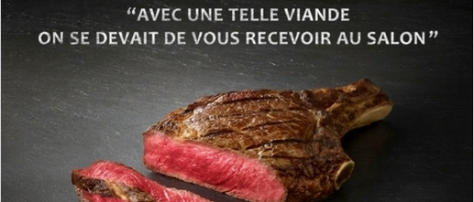jag köper läsk
- ok
- festen kommer att bli suverän!
- absolut
- hej då
- hej då

det är | det finns | en fest | kyckling
ok | jag föredrar | jag tänker, tycker | vad
det är gott | nu | sätt igång | det är jag säker på
ost | smör | persikor | kolsyrat mineralvatten
kött | köttbit | läsk | köpa

